ĐẶC TẢ PHƯƠNG PHÁP NGHIÊN CỨU — PHIÊN BẢN B — V1.0
PRISM-FAS-B
Prompt-guided Regional real-manifold learning with physics-aware unknown attack synthesis
Đặc tả hoàn chỉnh từ attack ontology, synthetic engine và regional CNN–ViT đến open-set inference, protocol và model registry
Loại tài liệu | Research method specification / implementation blueprint
Phạm vi | Image-based physical presentation attack detection; cross-domain và cross-attack generalization
Trạng thái | Thiết kế đề xuất, cần kiểm chứng bằng thực nghiệm
Nền tảng tham chiếu | GPAT-FAS v2.0 + FAS-Aug + unknown spoof prompt learning + CA-FAS/one-class modeling
Tài liệu kỹ thuật phục vụ triển khai, ablation, tái lập và viết bài báo — cập nhật tháng 07/2026

Trạng thái tài liệu và quy ước
Trạng thái khoa học: PRISM-FAS-B là hướng nghiên cứu đề xuất. Các kiến trúc, loss, ngưỡng và model dưới đây là specification để triển khai và kiểm chứng; không được mô tả như kết quả đã chứng minh trước khi có thực nghiệm.

- LLM chỉ sinh structured attack recipe và prior text. LLM không trực tiếp tạo ảnh và không tham gia fast-path inference của phiên bản B.
- Không sử dụng tên attack, hình ảnh, thống kê hoặc prompt được rút ra từ target test domain. Attack ontology phải được đóng băng, version hóa và hash trước khi mở target labels.
- Artifact engine kế thừa logic geometry-preserving residual và artifact map của GPAT-FAS; tính mới dự kiến nằm ở recipe có cấu trúc, regional real manifolds và open-set fusion.
- Mọi threshold, number of prototypes, loss coefficient và synthetic ratio chỉ được tune trên source-domain development split.
- Core experiment không dùng synthetic-only. Mỗi batch phải giữ real live và real spoof để giảm generator fingerprint.

Mục lục nội dung
1. Tóm tắt điều hành
2. Bối cảnh và vấn đề nghiên cứu
3. Quan hệ với công trình trước và novelty map
4. Mục tiêu, giả thuyết và đóng góp dự kiến
5. Đặc tả dữ liệu và protocol
6. Attack ontology và LLM recipe engine
7. Synthetic attack engine và artifact supervision
8. Kiến trúc regional CNN–ViT / VLM detector
9. Real regional manifold và open-set scoring
10. Hàm loss tổng thể
11. Flow huấn luyện theo giai đoạn
12. Inference, reject policy và calibration
13. Cấu hình model và phần cứng tham chiếu
14. Kế hoạch thực nghiệm và ablation
15. Shortcut, causal và reliability tests
16. Rủi ro, failure mode và cách xử lý
17. Cấu trúc mã nguồn đề xuất
18. Tiêu chí hoàn thành và lộ trình
19. Novelty map và cách viết contribution
20. Checklist tái lập
Phụ lục A. Thuật toán tóm tắt
Phụ lục B. Model registry và liên kết
Phụ lục C. Môi trường cài đặt

1. Tóm tắt điều hành
PRISM-FAS-B giải quyết tình huống dữ liệu train chỉ có real và một số attack quen thuộc như print/replay, trong khi test có thể xuất hiện 3D mask, partial attack, transparent material, makeup hoặc một tổ hợp chưa từng được đặt tên. Thay vì cố ép mọi spoof vào các class đã biết, hệ thống học thật chắc không gian hợp lệ của real ở từng vùng khuôn mặt và dùng attack recipe có cấu trúc để tạo các pseudo-unknown spoof có mask chính xác.
Pipeline gồm bốn lớp: (i) LLM recipe engine sinh ontology theo material–geometry–region–optical artifact–capture condition; (ii) synthetic engine gồm physics operators, GPAT residual transfer và masked diffusion tùy chọn; (iii) CNN–ViT/VLM detector kết hợp texture cục bộ với quan hệ toàn cục; (iv) multiple regional real manifolds đo mức lệch chuẩn của mắt, mũi, miệng, má, face boundary và context.
Decision(x) = Fuse[p_global(x), TopK_r d_real(z_r), sim(z_attack, t_recipe), uncertainty(x)]
Công thức khái niệm: quyết định không phụ thuộc vào một binary logit duy nhất.
Ba đóng góp trung tâm: (1) attribute-compositional attack recipe được đóng băng để tránh target leakage; (2) multi-prototype real manifold theo semantic region; (3) prompt/physics-guided synthetic spoof có region mask và quality-aware open-set training.

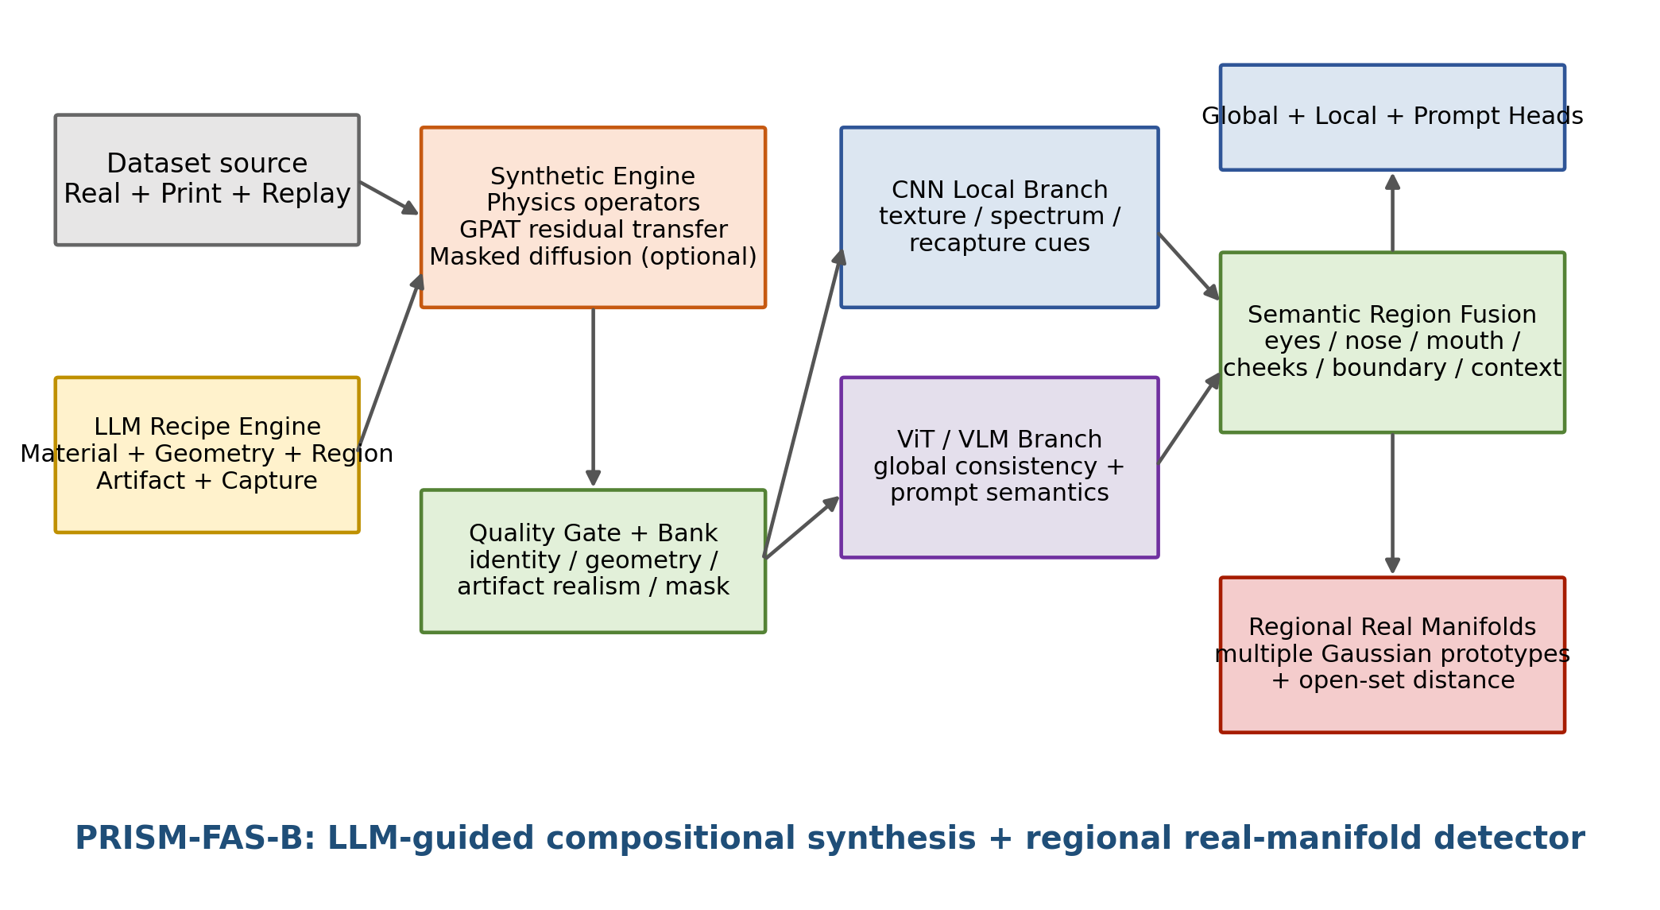
Hình 1. Kiến trúc tổng thể của PRISM-FAS-B.

1.1. Cấu hình model được khuyến nghị
Khối | Model mặc định | Trạng thái | Lý do chọn | Phương án thay thế
Face detection | SCRFD-2.5G hoặc SCRFD-10G | Freeze | Nhanh, ổn định; tạo bbox và 5-point landmark | RetinaFace
Geometry/regions | FaceXFormer | Freeze / offline | Parsing, landmark, pose, visibility cho semantic region prior | FAN/MediaPipe + BiSeNet
Identity/quality | AdaFace IR-50 | Freeze | Kiểm tra identity drift và synthetic validity | ArcFace iResNet-50
Local CNN | ConvNeXt V2 Atto/Tiny | Train | Texture inductive bias tốt, feature map đa tỉ lệ | LDC/CDC-ResNet18
Global VLM | SigLIP2 Base P16-224 | Freeze trước, LoRA sau | Có image/text encoder cho prompt alignment | DINOv3 ViT-S/16 + frozen text encoder
Artifact generator | GPAT: ConvNeXt V2 + NAFNet-small | Train, offline bank | Giữ geometry và xuất artifact map | Physics-only; PCGAN ablation
Masked generator | SDXL inpainting + ControlNet | Optional, training-only | Tạo recipe phức tạp với spatial mask | Bỏ khỏi MVP
Recipe LLM | Qwen2.5-7B-Instruct hoặc Qwen3-8B-Instruct | Offline / frozen | Sinh JSON recipe, rule-aware, tái lập bằng seed | API LLM với schema enforcement

Khuyến nghị chốt: MVP dùng physics + GPAT, ConvNeXt V2 Tiny và SigLIP2. Masked diffusion chỉ được bật sau khi regional manifold và anti-leakage protocol đã chạy ổn; không thay đồng thời generator và detector trong thí nghiệm chính.

2. Bối cảnh và vấn đề nghiên cứu

2.1. Bài toán
Face Anti-Spoofing phân biệt bona fide/live face và presentation attack. Domain generalization yêu cầu model train trên source domains nhưng hoạt động trên camera, môi trường, vật liệu và attack composition chưa thấy. Khó khăn lớn hơn domain shift thông thường là semantic shift: attack test có thể dùng vật liệu hoặc hình học không xuất hiện trong source data.

2.2. Vấn đề của binary training
- Binary classifier có thể học shortcut: moiré = fake, background của dataset A = live, compression của dataset B = spoof.
- Print/replay không bao phủ mask, partial attack, makeup và digital-display thế hệ mới.
- Global pooling dễ làm mất một cue nhỏ chỉ xuất hiện ở mắt, miệng hoặc face boundary.
- One-center real modeling dễ nhầm real domain shift thành spoof; real cần nhiều mode hợp lệ.
- Synthetic augmentation có thể giúp nhưng dễ tạo seam, generator fingerprint hoặc artifact phi vật lý.

2.3. Research question
Research question: Có thể dùng LLM tạo attack recipe theo thuộc tính vật lý, chuyển recipe thành pseudo-unknown spoof có region mask, rồi học multiple real manifolds theo vùng để phát hiện attack chưa thấy mà không sử dụng thông tin target domain hay không?

2.4. Phân biệt ba vai trò
Thành phần | Vai trò đúng | Không được hiểu nhầm
LLM | Sinh ontology, recipe JSON, mô tả semantic và rule kiểm tra | Không trực tiếp tạo pixel; không biết target test taxonomy
VLM / SigLIP2 | Đưa ảnh và text vào embedding chung; hỗ trợ prompt alignment | Không thay thế local texture detector
Physics / GPAT / diffusion | Tạo hoặc chỉnh sửa pixel, xuất mask/artifact map | Không được tự động coi mọi output là dữ liệu hợp lệ
CNN–ViT detector | Phát hiện cue cục bộ và quan hệ toàn cục | Không dựa hoàn toàn vào prompt similarity
Manifold layer | Mô hình hóa support real và đo OOD theo vùng | Không ép mọi spoof thành một cluster

3. Quan hệ với công trình trước và novelty map
Nguồn tham chiếu | Thành phần kế thừa | Khoảng trống PRISM-FAS-B nhắm tới
Unknown Spoof Prompts | LLM prior, nhiều spoof prompts, diversity regularization | Biến prompt thành recipe có cấu trúc và ảnh synthetic có region mask; thêm real manifolds theo vùng.
FAS-Aug | Mô phỏng capture/recapture: moiré, halftone, reflection, color distortion | LLM điều khiển composition; risk equalization; tích hợp GPAT và local supervision.
GPAT-FAS v2.0 | Geometry-preserving residual, artifact map, quality gate | Condition residual bằng recipe và dùng artifact map để định nghĩa regional outlier loss.
PCGAN + PMN | Artifact transfer, CLIP, patch-based multi-task | Tránh full-image regeneration; thay random patch hard label bằng semantic region/mask soft label.
DiVT / one-class FAS | Real concentration, attack separation | Dùng nhiều prototype Gaussian cho từng region, không một global center.
CA-FAS | Gaussian known distributions và Mahalanobis confidence | Ưu tiên support real theo vùng; unknown sample fail-closed thay vì chỉ bỏ qua.
LDCformer / ConViT | Local convolution bias + global attention | Tách rõ local CNN và global VLM; cross-attention theo semantic region.

Novelty boundary: Không được claim “kết hợp CNN và ViT”, “dùng LLM”, “dùng DWT”, “dùng prototype” là mới. Novelty phải được chứng minh ở giao điểm recipe composition + regional real support + mask-grounded open-set learning.

4. Mục tiêu, giả thuyết và đóng góp dự kiến

4.1. Mục tiêu kỹ thuật
Mã | Mục tiêu
O1 | Xây dựng attack ontology không phụ thuộc target class name và có thể tái lập.
O2 | Tạo synthetic spoof theo recipe, giữ identity/geometry và xuất artifact/region mask.
O3 | Học region tokens cân bằng local texture và global context.
O4 | Mô hình hóa nhiều mode real hợp lệ cho từng semantic region.
O5 | Đẩy chỉ vùng bị attack ra khỏi real support; vùng sạch vẫn giữ real consistency.
O6 | Phân biệt LIVE, KNOWN/LIKELY SPOOF và UNKNOWN/REJECT với calibration source-only.
O7 | Chứng minh cải thiện cross-domain, cross-attack và partial-attack mà không tăng BPCER quá mức.

4.2. Giả thuyết kiểm chứng
- H1: Multi-prototype regional real manifold giảm BPCER trên unseen real domain so với một global center.
- H2: Region-aware outlier loss tốt hơn ép toàn bộ spoof image ra xa real center, đặc biệt cho partial attack.
- H3: LLM-compositional recipe bank tạo diversity có ích hơn random augmentation cùng số lượng sample.
- H4: GPAT artifact map + semantic region mask giảm patch-label noise so với random crop hard label.
- H5: Prompt alignment chỉ cải thiện khi dùng cùng local detector; prompt-only sẽ yếu với micro-texture.
- H6: Risk equalization và quality weighting giảm shortcut vào một artifact family hoặc generator fingerprint.

4.3. Đóng góp dự kiến
- Một attack recipe ontology theo năm trục material–geometry–region–optical artifact–capture condition, được đóng băng trước target evaluation.
- Một detector CNN–VLM với semantic region cross-attention và multiple Gaussian real prototypes cho từng vùng.
- Một regional outlier training objective dùng artifact map/mask để chỉ đẩy vùng bị tấn công ra khỏi real support.
- Một quality- và risk-aware synthetic curriculum kết hợp physics operator, GPAT residual transfer và optional masked diffusion.

5. Đặc tả dữ liệu và protocol

5.1. Inventory hiện có
Tại thời điểm lập spec, thư mục dữ liệu đã có CASIA-FASD, MSU-MFSD, CelebA-Spoof và SiW-Mv2; một số dataset đang được xin thêm. File zip và thư mục giải nén phải được quản lý bằng checksum/manifest, tránh train nhầm trên bản trùng hoặc split không chính thức.
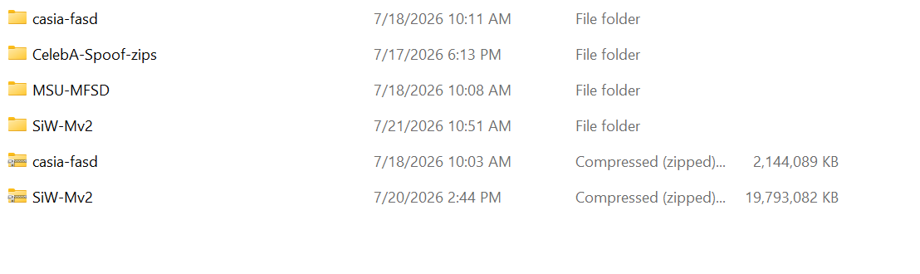
Hình 2. Inventory dữ liệu hiện có tại thời điểm lập spec.
Dataset hiện có | Vai trò đề xuất ngay | Cảnh báo protocol
CASIA-FASD | Source train / dev; print và replay cue | Giữ official split và subject separation.
MSU-MFSD | Source train / dev; bổ sung device/domain | Không trộn frame cùng video sang nhiều split.
CelebA-Spoof | Pretraining hoặc source-scale expansion | Dùng official annotations; kiểm tra imbalance và sampling theo identity/attack.
SiW-Mv2 | Ưu tiên target cross-attack / leave-one-attack-out | Không dùng attack names hoặc target images để tạo recipe cho protocol chính.

5.2. Canonical sample schema
sample_id, dataset, subject_id, video_id, frame_id
split_official, label_live_spoof, attack_family_optional
capture_device_optional, presentation_device_optional
bbox, landmarks, face_parse_path, source_path
sha256, extraction_version, preprocessing_version

5.3. Protocol có thể chạy ngay
Protocol | Train | Validation | Test | Mục tiêu
P-B0 Baseline DG | CASIA + MSU + CelebA source splits | Held-out source identities | SiW-Mv2 official test | Cross-domain + broad attack shift.
P-B1 Leave-one-attack-out | SiW-Mv2 train excluding one attack | SiW-Mv2 source-dev excluding held-out attack | Held-out attack + real subject-disjoint | Unknown attack generalization; recipe bank frozen trước taxonomy.
P-B2 Low-data source | CASIA + MSU only | Source-dev | SiW-Mv2 | Kiểm tra giá trị của synthetic engine khi source nhỏ.
P-B3 Real-manifold stress | Real từ source; known spoof chỉ cho margin | Source unseen capture conditions | Real + spoof target | BPCER và capability boundary.

5.4. Protocol khi có thêm dataset
- DG-FAS chuẩn: O+C+I→M, O+M+I→C, O+C+M→I, I+C+M→O.
- Cross-mask: train O/M/I/C, test 3DMAD, HKBU-MARs, CASIA-SURF 3DMask.
- Large-scale device/ethnicity: CASIA-SURF CeFA, CASIA-SURF, WMCA.
- Leave-one-attack-out trên SiW-Mv2 và WMCA; attack labels chỉ dùng để chia protocol và báo cáo post-hoc.

5.5. Anti-leakage contract
- Ontology và recipe bank phải có version, timestamp, git commit và SHA256 trước khi test target được mở.
- Không hỏi LLM “hãy tạo silicone mask vì test có silicone mask”. Chỉ dùng thuộc tính vật lý tổng quát.
- Không dùng target images để tune generator strength, prompt, prototype count, threshold hoặc normalization.
- Target attack names chỉ được dùng sau inference để tính attack-wise APCER.
- Mọi sample synthetic lưu provenance: source image, operator sequence, recipe, seed, model checkpoint và quality score.

6. Attack ontology và LLM recipe engine
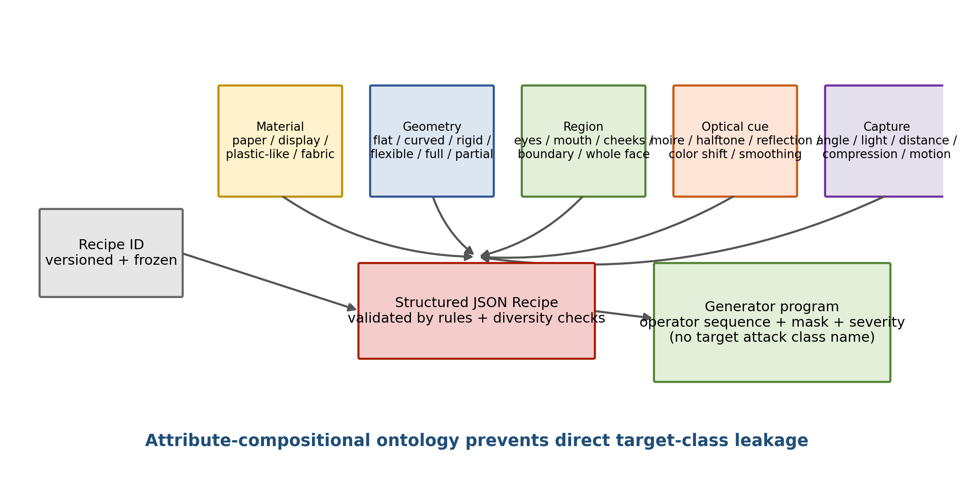
Hình 3. Ontology composition và structured recipe.

6.1. Recipe schema
{
"recipe_id": "R-000184",
"medium": {"family": "display-like", "transparency": 0.0, "roughness": 0.25},
"geometry": {"shape": "partial-curved", "rigidity": 0.4, "coverage": 0.22},
"regions": ["right_eye", "upper_right_cheek"],
"artifacts": [
{"name": "specular_reflection", "strength": 0.32},
{"name": "texture_smoothing", "strength": 0.18},
{"name": "boundary_inconsistency", "strength": 0.12}
],
"capture": {"yaw": 15, "illumination": "side", "compression_q": 82},
"forbidden_shortcuts": ["moire", "halftone"],
"generator_route": ["physics", "gpat"],
"seed": 7319
}

6.2. Generation process
- LLM nhận system prompt chứa schema, allowed values, constraint và ví dụ hợp lệ; không nhận target taxonomy.
- Sinh N candidate recipes dưới JSON mode hoặc constrained decoding.
- Rule engine loại recipe phi lý: vùng ngoài mặt, coverage mâu thuẫn, artifact không phù hợp medium hoặc severity vượt budget.
- Diversity filter dùng categorical coverage và embedding distance để tránh paraphrase trùng lặp.
- Recipe compiler chuyển JSON thành operator graph, mask policy và conditioning vector.
- Recipe bank được đóng băng; mọi thay đổi tạo version mới và yêu cầu chạy lại toàn bộ experiment.

6.3. Recipe validity score
v_recipe = w_rule v_rule + w_phys v_physics + w_div v_diversity + w_exec v_executable
accept(recipe) = 1[v_recipe >= tau_recipe]
Recipe phải vừa hợp lý về vật lý, vừa có thể thực thi bằng generator hiện có.

6.4. Diversity objectives
Diversity không được đo bằng số prompt. Cần đo coverage trên từng trục và pairwise distance trong text embedding. Một bank 1.000 câu nhưng đều là biến thể của “printed face” không tạo semantic coverage thực.
L_recipe-div = mean_{i!=j} max(0, cos(E_t(p_i), E_t(p_j)) - rho) + lambda_cov sum_a max(0, q_a - coverage_a)
Regularization khái niệm cho recipe bank hoặc prompt learner.

6.5. Prompt bank dùng trong detector
- Real prompts: mô tả bona fide skin, natural reflection, coherent geometry và capture variations.
- Artifact prompts: mô tả cue, không nhất thiết là tên attack class.
- Region prompts: “abnormal reflective boundary around the right eye” thay vì “transparent mask”.
- Text encoder mặc định frozen; chỉ học small context tokens hoặc adapter sau khi image detector ổn.

7. Synthetic attack engine và artifact supervision

7.1. Ba route sinh dữ liệu
Route | Input | Output | Dùng khi | Rủi ro
Physics operators | Live image + recipe | Synthetic image + exact mask | Moiré, halftone, reflection, blur, color, recapture noise | Độ chân thực hạn chế; operator fingerprint.
GPAT residual transfer | Live target + spoof source + recipe | Geometry-preserving spoof + artifact map | Có source print/replay cue thật cần chuyển | Artifact vẫn bị giới hạn bởi source; cần source pairing.
Masked diffusion | Live + semantic mask + prompt/controls | Complex material/geometry edit + mask | Partial mask/material recipe khó mô phỏng | Identity drift, seam, hallucinated texture; chỉ optional.

7.2. Physics operator library
Nhóm | Operators tham chiếu | Parameter sampling
Capture | motion blur, defocus, low resolution, JPEG, color profile | Sample theo continuous range và conditional severity.
Replay | moire texture, subpixel grid, specular reflection, screen gamma | Random grid layout, perspective, opacity và light direction.
Print | SFC/blue-noise halftone, CMYK color shift, paper texture, fold/shadow | Không gắn một cue duy nhất cho mọi print sample.
Material-like | texture smoothing, roughness change, local reflectance, boundary cue | Chỉ áp dụng với mask/region và budget nhỏ.
Partial attack | semantic mask, feathering, morphology, occlusion composition | Coverage 5–40%; giữ vùng không attack gần như nguyên vẹn.

7.3. Tái sử dụng GPAT artifact engine
PRISM-FAS-B kế thừa artifact-only transfer của GPAT-FAS thay vì cho generator vẽ lại toàn ảnh. Live target đi trực tiếp qua low-frequency path; generator chỉ dự đoán residual có mask. Recipe conditioning c_r bổ sung material/region/artifact/severity vào residual generator.
z_a = E_art(x_spoof, recipe)
{DeltaLL, DeltaLH, DeltaHL, DeltaHH, M} = G_res(DWT(x_live), z_a, c_r)
x_hat = IDWT(LL_t + gamma DeltaLL, LH_t + M DeltaLH, HL_t + M DeltaHL, HH_t + M DeltaHH)
GPAT-conditioned synthetic spoof; gamma = 0 trong MVP để hard-lock low-frequency geometry.

7.4. Artifact map và semantic mask
A_rgb = mean_channel(|x_hat - x_live|)
A_freq = upsample(|DeltaLH| + |DeltaHL| + |DeltaHH| + gamma|DeltaLL|)
A = Normalize(M * [eta A_rgb + (1-eta) A_freq])
Artifact map A vừa là provenance vừa là soft local supervision.
A được aggregate theo semantic region để tạo m_r và severity target. Với partial attack, chỉ các region overlap với A cao được gán outlier margin; các region còn lại giữ real consistency.

7.5. Masked diffusion extension
- Dùng SDXL inpainting + ControlNet hoặc equivalent image-edit model; input gồm live image, mask, edge/depth/landmark control và recipe text.
- Không cho diffusion sửa ngoài mask; dùng identity, landmark, parsing và low-frequency consistency gate.
- Diffusion output chỉ vào synthetic bank khi vượt quality threshold và không có generator fingerprint dễ nhận.
- MVP phải có physics/GPAT-only baseline để chứng minh diffusion có giá trị thật.

7.6. Quality gate và synthetic manifest
Metric | Ký hiệu | Điều kiện khởi tạo | Mục đích
Face detection | s_fd | s_fd >= tau_fd | Ảnh vẫn là khuôn mặt hợp lệ.
Identity similarity | s_id | s_id >= tau_id | Không đổi identity live target.
Landmark NME | e_lm | e_lm <= tau_lm | Không méo geometry.
Parsing Dice | s_parse | s_parse >= tau_parse | Không đổi topology ngoài recipe.
Outside-mask error | e_out | e_out <= tau_out | Generator không sửa vùng sạch.
Artifact strength | a_bar | a_min <= a_bar <= a_max | Không quá yếu/quá mạnh.
Prompt-image match | s_prompt | s_prompt >= tau_prompt | Output phù hợp recipe.
Fingerprint probe | s_fp | s_fp <= tau_fp | Synthetic không quá dễ nhận bằng pipeline artifact.

accept_i = product_k 1[g_k(i) pass]
q_i = exp(sum_k w_k log(epsilon + normalized_g_k(i))) in [0,1]
Hard gate loại lỗi nghiêm trọng; q_i dùng làm soft weight trong detector loss.

8. Kiến trúc regional CNN–ViT / VLM detector

8.1. Preprocessing và semantic regions
- Face crop giữ padding cố định để không bỏ attack medium/background cue; báo cáo ablation padding.
- FaceXFormer tạo parsing logits, landmarks, pose và visibility offline.
- Định nghĩa region set R: left_eye, right_eye, nose, mouth, forehead, left_cheek, right_cheek, face_boundary, context.
- Không crop cứng làm input riêng. Region prior được dùng như soft attention mask hoặc region query initialization.

8.2. CNN local branch
ConvNeXt V2 hoặc LDC/CDC branch nhận RGB, high-pass và/hoặc wavelet detail. Nó sinh multi-scale feature maps F_cnn^l. Branch này chuyên mô hình hóa micro-texture, pixel grid, halftone, local reflection và recapture noise.

8.3. ViT/VLM global branch
SigLIP2 image tower sinh patch tokens và global embedding; text tower sinh prompt embeddings. ViT branch mô hình hóa consistency giữa các vùng và toàn cảnh. Nếu không dùng prompt contribution, DINOv3 ViT-S/16 là ablation công bằng để tách gain từ VLM và gain từ regional manifold.

8.4. Semantic region cross-attention
q_r = RegionQuery(parsing_r, landmark_r, learnable_token_r)
z_r = CrossAttention(q_r, K = F_cnn, V = F_cnn) + Pool(ViT_tokens, region_r)
z_global = CLS_or_attention_pool(ViT_tokens)
Mỗi region token nhận local evidence nhưng vẫn mang global context.

8.5. Global, local và prompt heads
Head | Input | Output | Supervision
Global liveness | z_global | p_global | Binary CE/Focal trên real + known/synthetic spoof.
Region anomaly | z_r | a_r hoặc d_r | Real manifold + outlier margin theo region mask.
Local artifact | z_r / token map | p_art_r | Soft artifact map A và MIL cho real spoof.
Prompt alignment | z_attack, t_recipe | similarity distribution | InfoNCE / CLIP loss.
Confidence/reject | distance, entropy, disagreement | c(x) | Source-dev calibration; fail-closed policy.

9. Real regional manifold và open-set scoring
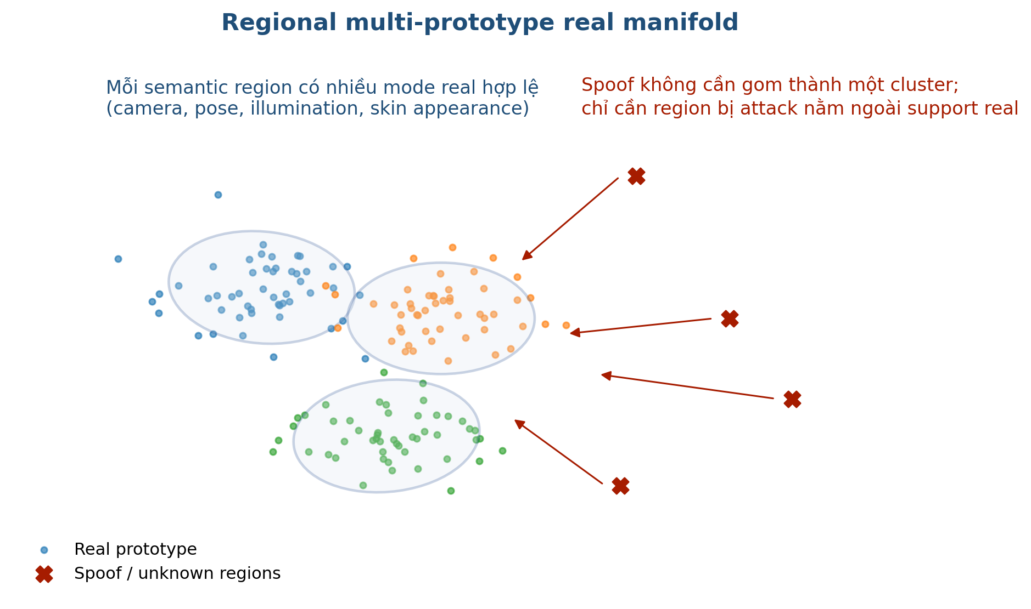
Hình 4. Multi-prototype real manifold theo region.

9.1. Tại sao không dùng một center real
Real cheek, eye hoặc boundary thay đổi theo skin appearance, illumination, pose, camera, blur và compression. Ép toàn bộ real về một điểm có thể xóa variability hợp lệ và tăng BPCER khi đổi domain. Mỗi region cần K mode hoặc một mixture distribution.

9.2. Gaussian prototype model
M_r^real = {N(mu_rk, Sigma_rk)} for k = 1..K_r
d_r(x) = min_k (z_r - mu_rk)^T Sigma_rk^{-1} (z_r - mu_rk)
assignment_rk = softmax(-d_rk / tau_p)
Prototype có thể học end-to-end hoặc khởi tạo bằng K-means trên source real embeddings.

9.3. Real compactness và prototype regularization
L_real = mean_{x in live} sum_r SoftMin_k d_rk(x)
L_proto-sep = mean_{k!=j} max(0, margin_p - ||mu_rk - mu_rj||_2)
L_cov = sum_{r,k} [trace(Sigma_rk) + lambda_cond CondPenalty(Sigma_rk)]
Giữ cluster đủ compact nhưng tránh covariance suy biến hoặc prototype collapse.

9.4. Region-aware outlier loss
L_out = mean_x sum_r m_r(x) * max(0, delta_r - d_r(x))
L_clean = mean_x sum_r (1-m_r(x)) * min(d_r(x), delta_clean)
Vùng bị attack phải rời real support; vùng sạch không bị ép thành fake.

9.5. Image-level anomaly aggregation
Average toàn bộ vùng sẽ làm partial cue bị pha loãng. Cấu hình mặc định dùng Top-K Mean hoặc LogSumExp trên normalized regional distance.
s_region = TopKMean_r Normalize(d_r)
s_final = 1 - (1-p_global) * (1-s_region) * (1-p_prompt_spoof)
Noisy-OR khái niệm: global, regional hoặc semantic evidence mạnh đều có thể kích hoạt spoof.

9.6. Unknown / reject rule
Trạng thái | Điều kiện khái niệm | Output
LIVE | Gần real manifolds; p_global thấp; prompt spoof similarity thấp | Cho phép xác thực nếu confidence đạt threshold.
LIKELY SPOOF | Xa real ở một hoặc nhiều vùng; có global/prompt evidence | Từ chối xác thực; có thể gắn artifact family.
UNKNOWN / OOD | Xa real nhưng không khớp known prompt hoặc global/local bất đồng mạnh | Fail closed: reject/manual review.
LOW QUALITY | Face/quality gate thất bại | Yêu cầu capture lại, không tự suy ra live.

10. Hàm loss tổng thể

10.1. Classification và local supervision
L_cls = CE(p_global, y_image)
L_local = mean_j w_j BCE(sigmoid(s_j), A_j)
L_MIL = CE(LogSumExpMIL(s_tokens), y_image)

10.2. Manifold và open-set losses
L_manifold = L_real + lambda_out L_out + lambda_clean L_clean + lambda_sep L_proto-sep + lambda_cov L_cov
L_unknown = max(0, margin_E - Energy(x_unknown)) or OpenMax-style exposure loss

10.3. Prompt losses
L_prompt = InfoNCE(z_attack_region, E_t(recipe_text))
L_prompt-div = mean_{i!=j} max(0, cos(t_i,t_j)-rho)
L_real-text = 1 - cos(z_global_real, t_real)

10.4. Quality, consistency và risk equalization
L_syn-weighted = mean_i q_i [L_cls_i + lambda_local L_local_i + lambda_out L_out_i]
L_cons = |p_global - stopgrad(s_region)| + |s_region - stopgrad(p_global)|
L_SARE = Var_a(R_a) + Var_domain(R_domain)

10.5. Loss tổng
L_total = L_cls-real + lambda_syn L_syn-weighted + lambda_M L_manifold
+ lambda_P L_prompt + lambda_MIL L_MIL + lambda_cons L_cons + lambda_SARE L_SARE
Nhóm | Kỹ thuật đã có | Formulation/đóng góp cần kiểm chứng
Detector | CE/BCE, CNN, ViT, MIL | Semantic region cross-attention và regional fusion.
Manifold | Prototype, Gaussian, Mahalanobis | Multiple real support theo region + mask-aware outlier margin.
Prompt | CLIP/SigLIP contrastive loss | Recipe-level alignment không dùng target class names.
Synthetic | FAS-Aug, GPAT, diffusion | Compiler route + quality/risk-aware curriculum.
Open-set | Energy/OOD/reject | Fail-closed kết hợp regional distance và semantic mismatch.

11. Flow huấn luyện theo giai đoạn
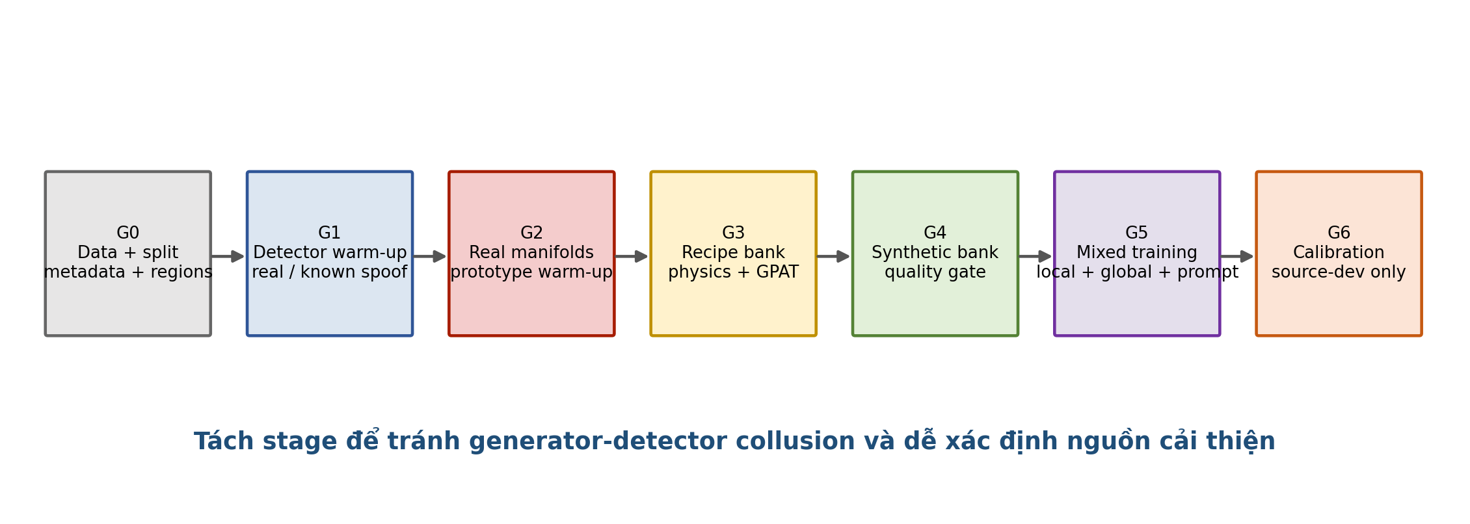
Hình 5. Flow huấn luyện tách giai đoạn của phiên bản B.

11.1. Giai đoạn 0 — Data audit và preprocessing
- Kiểm tra official split, subject/video leakage, frame duplication và checksum.
- Chạy SCRFD; cache crop, landmarks, parsing, pose, AdaFace embedding và quality metrics.
- Tạo source-dev riêng; SiW-Mv2 target không dùng để chọn checkpoint.
- Đóng băng ontology recipe v1.0 trước target evaluation.

11.2. Giai đoạn 1 — Detector warm-up
Train CNN–ViT global/local heads trên real live + known spoof 3–5 epochs. Chưa bật synthetic bank để tránh model khóa sớm vào processing artifacts. Freeze phần lớn SigLIP2, chỉ train fusion/heads.

11.3. Giai đoạn 2 — Real manifold warm-up
- Extract region embeddings cho source real.
- Khởi tạo K_r prototype bằng K-means hoặc balanced online clustering.
- Train L_real và covariance regularization; không bật outlier margin mạnh ngay.
- Theo dõi BPCER trên source-dev corruption/illumination holdout.

11.4. Giai đoạn 3 — Recipe và synthetic bank
- Sinh candidate recipes, rule validate và đóng băng bank.
- Compile route physics/GPAT; masked diffusion chỉ với subset khó.
- Sinh nhiều severity/region cho mỗi live target; ghi exact seed và operator graph.
- Chạy quality gate; loại sample fail và lưu q_i + A + region overlap.

11.5. Giai đoạn 4 — Mixed detector training
for batch in mixed_loader: # real_live, real_spoof, synthetic_spoof
f_cnn, tokens = detector.backbone(batch.image)
z_regions = region_fusion(f_cnn, tokens, batch.region_priors)
p_global = global_head(tokens.cls)
d_region = manifold.distance(z_regions)
p_prompt = prompt_head(z_regions, recipe_text_embeddings)
loss = real_and_known_losses(...)
loss += q * synthetic_local_outlier_prompt_losses(...)
loss += risk_equalization(batch.attack_family, batch.generator_route)
update(detector, manifold, adapters)

11.6. Giai đoạn 5 — Calibration
- Fit temperature scaling và threshold trên source-dev.
- Chọn fail-closed reject threshold theo BPCER target hoặc risk-coverage curve.
- Không dùng quantile của toàn bộ target test để đặt threshold trong protocol chính.
- Lưu p_global, regional distances, prompt scores và decision trace cho error analysis.

12. Inference, reject policy và calibration

12.1. Fast inference flow
- SCRFD detect/crop; kiểm tra face quality.
- CNN và ViT/VLM sinh local maps, patch tokens và global embedding.
- Region fusion sinh z_r và khoảng cách d_r đến real prototypes.
- Global head và prompt head sinh p_global, p_prompt.
- Fuse regional/global/prompt; tính confidence và global-local disagreement.
- Áp dụng LIVE / SPOOF / UNKNOWN-REJECT / RECAPTURE policy.

12.2. Confidence score
u_ood = Normalize(TopK_r d_r) + lambda_H Entropy(p_global) + lambda_D |p_global - s_region|
confidence = sigmoid(-u_ood / T_conf)

12.3. Calibration metrics
- ECE, Brier score và NLL trên source-dev.
- Risk–coverage: error rate sau khi reject x% sample thấp confidence.
- FPR@95TPR hoặc AUROC cho unknown attack detection.
- APCER/BPCER/ACER theo threshold source-only và AUC threshold-free.

12.4. Deployment policy
Security rule: Unknown hoặc low-confidence sample không được mặc định thành live. Hệ thống phải fail closed: reject, yêu cầu capture lại hoặc chuyển review tùy ứng dụng.

13. Cấu hình model và phần cứng tham chiếu

13.1. Detector configuration
Hạng mục | MVP | Full experiment | Ghi chú
Image size | 224×224 | 256–384 tùy backbone | Không thay resize giữa baseline và proposed.
Local branch | ConvNeXt V2 Atto/Tiny | ConvNeXt Tiny + high-pass/wavelet stem | Train full hoặc stage-wise.
Global branch | SigLIP2 Base P16-224 frozen | LoRA / unfreeze last blocks | DINOv3 ablation không text.
Region count | 9 | 9–13 | Ablate region granularity.
Prototype K_r | 2–4 | 4–8 | Tune source-dev; tránh K quá lớn.
Optimizer | AdamW | AdamW + cosine | lr backbone 1e-5; heads 1e-4.
Synthetic ratio | 20% | 20–40% | Tăng sau fingerprint tests.
Batch | 8–16 | 16–32 | Gradient accumulation nếu cần.

13.2. Hardware profiles
Profile | Generator | Detector | Thiết lập
8–12 GB | Physics + GPAT 256² offline | ConvNeXt Atto + SigLIP2 frozen batch 4–8 | AMP, gradient accumulation, no diffusion.
16–24 GB | GPAT 256–384²; SDXL offline selective | ConvNeXt Tiny + SigLIP2 LoRA batch 8–16 | Khuyến nghị balanced.
40 GB+ | GPAT 512² + masked diffusion | SigLIP2 higher-res / multi-scale | Chỉ sau MVP; báo compute riêng.

13.3. Hệ số loss khởi tạo
lambda_syn=0.5, lambda_manifold=1.0, lambda_out=1.0
lambda_prompt=0.2, lambda_local=1.0, lambda_mil=0.5
lambda_cons=0.05, lambda_sare=0.1
K_region=4, margin_out=3.0, topk_regions=2
synthetic_ratio=0.2 -> 0.4 curriculum
Các giá trị trên chỉ là điểm khởi đầu. Tuning bằng source-dev và báo rõ search space; không tune trên SiW-Mv2 test hoặc dataset target khác.

14. Kế hoạch thực nghiệm và ablation

14.1. Baselines bắt buộc
- CNN-only binary baseline và ViT/VLM-only binary baseline.
- CNN–ViT concat đơn giản.
- FAS-Aug + same detector.
- GPAT-FAS detector without recipe/manifold.
- Unknown Spoof Prompt-style prompt learner without image synthesis.
- One global real center / one global Gaussian.
- Full PRISM-FAS-B.

14.2. Ablation recipe/synthetic
Ablation | Biến thể | Câu hỏi
Recipe source | Random operator vs rule bank vs LLM bank | LLM mang giá trị ngoài random diversity không?
Ontology | Class-name prompts vs attribute recipe | Compositional attributes giảm leakage và tăng transfer?
Generator | Physics vs GPAT vs diffusion vs hybrid | Route nào đóng góp cho attack family nào?
Mask | Random rectangle vs semantic mask vs learned mask | Region grounding có cần thiết?
Quality | None vs hard gate vs q-weight | Synthetic lỗi ảnh hưởng detector thế nào?
Risk | No balancing vs SARE | Model có overfit moiré/halftone route không?

14.3. Ablation detector/manifold
Ablation | Biến thể | Câu hỏi
Fusion | Concat vs cross-attention | Semantic region fusion có cần thiết?
Region | Global only vs fixed crops vs soft queries | Soft region token có bền pose/occlusion hơn?
Manifold | Center vs K prototypes vs Gaussian mixture | Multi-mode real support giảm BPCER?
Outlier | Image-level vs region mask-aware | Partial attack có được phát hiện tốt hơn?
Aggregation | Mean vs max vs Top-K vs LogSumExp | Partial cue bị pha loãng ở mức nào?
Prompt | No text vs fixed prompts vs learned context | Prompt giúp semantic shift hay chỉ tăng compute?

14.4. Metrics
- Detector: APCER, BPCER, ACER, HTER, AUC, EER; attack-wise APCER; mean±std ít nhất 3 seeds.
- Open-set: unknown AUROC/AUPR, FPR@95TPR, OSCR, risk–coverage.
- Calibration: ECE, Brier, NLL.
- Synthetic: identity cosine, landmark NME, parsing Dice, outside-mask error, prompt match, human validity, fingerprint probe.
- Efficiency: parameters, FLOPs, latency, peak VRAM; tách cost offline generator và online detector.

15. Shortcut, causal và reliability tests

15.1. Generator fingerprint tests
- Train probe phân biệt real spoof và synthetic spoof; accuracy quá cao báo hiệu fingerprint.
- Test detector trên live có JPEG/resize/GAN-like distortion nhưng không có spoof cue.
- Cross-generator test: train với GPAT, test synthetic từ physics/diffusion và ngược lại.
- Randomize preprocessing pipeline để model không dựa vào interpolation hoặc file encoding.

15.2. Causal region tests
- Giữ live target, đổi recipe region: anomaly heatmap phải dịch theo region.
- Đặt residual scale=0: score phải quay về live và d_r giảm.
- Hoán đổi artifact map giữa ảnh: local loss mismatch phải giảm performance.
- Che top suspicious region: spoof score phải giảm có kiểm soát; che vùng không liên quan không được ảnh hưởng lớn.
- Thay identity target nhưng giữ recipe: artifact embedding/prompt match tương đối ổn định.

15.3. Real-domain stress
- Low light, strong illumination, blur, compression, pose/yaw, glasses và benign makeup.
- Different crop padding và face detector.
- Background pattern và device reflection trên real.
- Skin appearance diversity; báo BPCER theo subgroup khi metadata hợp lệ.

16. Rủi ro, failure mode và cách xử lý
Failure mode | Dấu hiệu | Biện pháp
Prototype collapse | Nhiều prototype trùng nhau; assignment một mode áp đảo | Separation loss, balanced assignment, reinitialize dead prototypes.
Real support quá chặt | BPCER tăng mạnh trên real domain mới | Tăng K/covariance, stronger real style augmentation, source real expansion.
Real support quá rộng | Unknown spoof lọt vào manifold | Covariance regularization, hard synthetic near-boundary mining.
Prompt leakage | Recipe giống chính xác target class taxonomy | Freeze ontology, audit prompt logs, attribute-only protocol.
LLM recipe hallucination | Operator không thực thi hoặc phi vật lý | JSON schema + rule engine + executable validation.
Synthetic seam/fingerprint | Heatmap bám biên mask hoặc interpolation | Feather/morphology randomization, quality gate, cross-generator tests.
Diffusion identity drift | AdaFace similarity giảm, landmarks lệch | Outside-mask lock, ControlNet, reject; bỏ diffusion khỏi core.
Artifact shortcut | Model chỉ phản ứng moiré/halftone | Risk equalization, forbidden-shortcut recipes, leave-one-artifact test.
MIL chọn background | Top region nằm ngoài face | Region masks, context branch riêng, causal occlusion tests.
Confidence sai calibration | Overconfident trên unknown | Mahalanobis/energy calibration, conformal/reject ablation, source corruption holdout.

17. Cấu trúc mã nguồn đề xuất
prism_fas_b/
├── configs/
│ ├── data_current.yaml
│ ├── recipe_bank_v1.yaml
│ ├── generator_gpat.yaml
│ └── detector_siglip2_region.yaml
├── datasets/{fas_dataset.py, metadata.py, protocols.py, split_audit.py}
├── recipes/{schema.py, llm_generate.py, validators.py, compiler.py, bank.py}
├── synthesis/{physics.py, gpat_adapter.py, diffusion_adapter.py, quality_gate.py}
├── regions/{facexformer_cache.py, region_queries.py, masks.py}
├── models/{cnn_branch.py, vlm_branch.py, fusion.py, manifold.py, heads.py}
├── losses/{classification.py, manifold.py, prompt.py, risk.py, calibration.py}
├── train_detector_warmup.py
├── build_recipe_bank.py
├── build_synthetic_bank.py
├── train_prism_b.py
├── evaluate_open_set.py
├── shortcut_tests.py
└── tests/
├── test_split_leakage.py
├── test_recipe_freeze.py
├── test_mask_alignment.py
├── test_zero_residual.py
└── test_prototype_distance.py

17.1. Unit tests bắt buộc
- Recipe schema round-trip deterministic và bank hash không đổi.
- No target sample/path xuất hiện trong recipe, generator hoặc tuning manifest.
- Artifact map A căn đúng token grid và semantic region overlap.
- Zero residual trả về live target trong sai số số học.
- Mahalanobis distance giảm với source real và tăng khi thêm controlled artifact.
- Quality gate deterministic với cùng seed/checkpoint.
- Baseline và proposed dùng cùng crop, backbone checkpoint, optimizer và schedule.

18. Tiêu chí hoàn thành và lộ trình

18.1. Definition of Done cho MVP
- Reproduce binary CNN/ViT baseline trên current datasets với official splits.
- Ontology v1 đóng băng, có tối thiểu coverage trên 5 trục và không chứa target class-specific instruction.
- Physics + GPAT bank có ≥90% sample qua face/identity/geometry gate trên source-dev.
- Regional manifold giảm BPCER hoặc giữ BPCER trong khi tăng unknown AUC so với global center.
- Mask-aware outlier loss cải thiện partial attack APCER so với image-level outlier.
- Full B cải thiện mean cross-domain/cross-attack qua 3 seeds và vượt ít nhất hai baseline gần nhất.
- Shortcut tests không cho thấy detector chỉ học generator route.

18.2. Lộ trình 16 tuần
Tuần | Công việc | Deliverable
1–2 | Dataset audit, official split, baseline loader | Manifest + baseline report.
3–4 | CNN–VLM regional detector warm-up | Global/local heatmaps.
5–6 | Real manifold layer + calibration | Prototype diagnostics + BPCER stress.
7 | Ontology/schema + recipe bank v1 | Frozen bank + hash.
8–9 | Physics + GPAT synthetic bank | QC report + artifact maps.
10–11 | Mixed regional outlier training | Full B checkpoint.
12 | Prompt alignment + SARE | Ablation prompt/risk.
13 | SiW-Mv2 cross-attack evaluation | Main tables.
14 | Shortcut/causal/reliability tests | Failure analysis.
15 | 3-seed rerun + efficiency | Final statistics.
16 | Writing + code/repro checklist | Paper/spec release candidate.

19. Novelty map và cách viết contribution

19.1. Thành phần tái sử dụng
- CNN/ViT/VLM backbone, CLIP/SigLIP loss.
- FAS physics augmentation và DWT/residual generator.
- Mahalanobis distance, Gaussian prototypes, MIL, quality gate.
- LLM structured generation và JSON validation.

19.2. Contribution draft
- We introduce a target-leakage-controlled compositional attack recipe framework that represents potential presentation attacks through material, geometry, facial region, optical artifact and capture factors rather than target class names.
- We propose region-wise multi-prototype bona fide manifolds and a mask-aware outlier objective that only pushes attacked facial regions outside the real support while preserving clean regions.
- We connect structured recipes to a reliability-aware synthesis stack and use the resulting artifact maps as local supervision for a CNN–VLM detector.
Cách viết an toàn: Không dùng từ “first” trước systematic literature review. Không claim từng loss/model là mới; claim framework và giả thuyết được chứng minh bằng cùng backbone/protocol.

20. Checklist tái lập
☐ Official dataset version/checksum và subject split.
☐ Frame sampling policy và video aggregation.
☐ Face detector, crop padding, resize interpolation, RGB/BGR.
☐ Region definitions, parsing checkpoint và cache version.
☐ Recipe bank JSON, system prompt, model ID, seed và SHA256.
☐ Generator route, operator parameters, checkpoint hash và synthetic manifest.
☐ Prototype K, initialization, covariance parameterization và update schedule.
☐ Loss formulas, coefficients, optimizer, LR, batch composition.
☐ Threshold/calibration criterion chỉ dùng source-dev.
☐ Random seeds, number of runs, model selection rule.
☐ All ablations, negative results, compute cost và failure examples.

Phụ lục A. Thuật toán tóm tắt

A.1. Build recipe bank
Input: allowed ontology O, LLM model M, source-only constraints C
1. Generate candidate JSON recipes with fixed seed ranges.
2. Validate schema and physical compatibility.
3. Compile each recipe to executable operator graph.
4. Remove duplicates by categorical signature + text embedding distance.
5. Audit forbidden target-class terms.
6. Freeze bank, write version/hash/LLM model ID/system prompt.

A.2. Train regional manifold detector
1. Warm-up detector on source real + known spoof.
2. Initialize region prototypes from source real embeddings.
3. Build quality-gated synthetic bank with recipe, mask and artifact map.
4. Train with global CE, local soft supervision, regional real compactness,
mask-aware outlier margin, prompt alignment and risk equalization.
5. Calibrate LIVE/SPOOF/REJECT thresholds on source-dev only.

Phụ lục B. Model registry và liên kết
Khối | Model/resource | Loại | Liên kết / model ID | Ghi chú
Face detect | InsightFace / SCRFD | Code + model zoo | github.com/deepinsight/insightface | Freeze; kiểm tra model-zoo license.
Geometry | FaceXFormer | Code + weights | github.com/Kartik-3004/facexformer; huggingface.co/kartiknarayan/facexformer | Cache offline.
Identity | AdaFace | Code + weights | github.com/mk-minchul/AdaFace | Chú ý BGR normalization.
Local CNN | ConvNeXt V2 | Code + weights | github.com/facebookresearch/ConvNeXt-V2 | Atto/Tiny.
Global VLM | SigLIP2 Base P16-224 | Model card | huggingface.co/google/siglip2-base-patch16-224 | Prompt-aware default.
ViT ablation | DINOv3 ViT-S/16 | Model card | huggingface.co/facebook/dinov3-vits16-pretrain-lvd1689m | Không có text tower.
Recipe LLM | Qwen2.5-7B-Instruct | Model card | huggingface.co/Qwen/Qwen2.5-7B-Instruct | Stable baseline.
Recipe LLM alt | Qwen3-8B-Instruct | Official Qwen collection | github.com/QwenLM/Qwen3 | Optional; pin exact revision.
Masked diffusion | SDXL Inpainting | Model card/docs | huggingface.co/diffusers/stable-diffusion-xl-1.0-inpainting-0.1 | Optional training-only.
Control | Diffusers ControlNet SDXL | Docs | huggingface.co/docs/diffusers/api/pipelines/controlnet_sdxl | Depth/edge/pose control.
GPAT generator | NAFNet + ptwt | Code/package | github.com/megvii-research/NAFNet; pypi.org/project/ptwt/ | Reuse internal GPAT spec.
Fine-tune | PEFT | LoRA/adapters | github.com/huggingface/peft | Pin version and adapter config.

Phụ lục C. Môi trường cài đặt
conda create -n prism-b python=3.11 -y
conda activate prism-b
pip install torch torchvision --index-url https://download.pytorch.org/whl/cu121
pip install transformers timm accelerate peft safetensors diffusers
pip install insightface onnxruntime-gpu opencv-python albumentations
pip install ptwt pywavelets scikit-image einops pandas pydantic jsonschema
pip install faiss-gpu scikit-learn pyyaml tensorboard
# Pin exact versions after first successful run:
pip freeze > requirements_lock.txt
Khuyến nghị tách environment FaceXFormer preprocessing khỏi main training environment nếu official dependency xung đột. Mọi model registry phải lưu model ID, revision/commit, SHA256, license và ngày truy cập.

Tài liệu tham khảo
[1] S. Jung et al., Domain-generalizable Face Anti-Spoofing with Patch-based Multi-tasking and Artifact Pattern Conversion, Pattern Recognition, 2026.
[2] R. Cai et al., Towards Data-Centric Face Anti-Spoofing: Improving Cross-domain Generalization via Physics-based Data Synthesis, 2024.
[3] F. Jiang et al., Learning Unknown Spoof Prompts for Generalized Face Anti-Spoofing Using Only Real Face Images, 2025.
[4] X. Long et al., Confidence Aware Learning for Reliable Face Anti-Spoofing, IEEE TIFS, 2025.
[5] A. Radford et al., Learning Transferable Visual Models From Natural Language Supervision, ICML, 2021.
[6] Internal reference: GPAT-FAS v2.0 — Geometry-Preserving Artifact Transfer specification, 2026.
[7] Official dataset publications and protocols for CASIA-FASD, MSU-MFSD, CelebA-Spoof and SiW-Mv2.

Contribution 1 — Sinh unknown attack theo thuộc tính, không theo tên lớp
Thay vì prompt trực tiếp các tên như “silicone mask”, “paper glasses” hoặc “transparent mask”, LLM sinh một attack recipe có cấu trúc:
$$p=\left(\text{material} , \text{geometry} , \text{region} , \text{artifact} , \text{capture condition} , \text{severity}\right)$$
Ví dụ:
Vật liệu mềm, bán trong suốt
+ che vùng mắt
+ bề mặt cong
+ phản xạ cục bộ
+ texture quá mịn
+ góc camera nghiêng
Điểm đóng góp nằm ở việc:
- không dùng taxonomy của test set;
- tạo các tổ hợp thuộc tính chưa có nguyên bản trong train set;
- mô phỏng semantic shift của unknown attack;
- hạn chế test leakage.
LLM không phải novelty tự thân. Novelty dự kiến là cách chuyển kiến thức ngôn ngữ thành không gian attack có cấu trúc và có thể thực thi.

Contribution 2 — Physics-constrained regional spoof synthesis
Prompt không chỉ tạo text embedding mà được chuyển thành ảnh synthetic spoof:
$$\tilde{x}=G\left(x_{\text{live}} , p , M\right)$$
Trong đó:
- $x_{\text{live}}$: ảnh real ban đầu;
- $p$: attack recipe;
- $M$: vùng được phép sửa;
- $G$: physics renderer, GPAT artifact residual generator hoặc diffusion inpainting.
Generator chỉ thêm artifact có kiểm soát và xuất đồng thời:
$$\left(\tilde{x} , A , M\right)$$
với:
- $\tilde{x}$: ảnh spoof tổng hợp;
- $A$: artifact intensity map;
- $M$: attack region mask.
Điểm khác với augmentation thông thường là model biết chính xác:
- artifact nào được thêm;
- thêm ở vùng nào;
- cường độ bao nhiêu;
- ảnh nào đạt quality gate;
- region nào cần bị xem là spoof.
Phần này có thể tận dụng kiến trúc artifact-only residual trong GPAT-FAS, thay vì để generator vẽ lại toàn bộ khuôn mặt.

Contribution 3 — Học nhiều real manifold theo vùng khuôn mặt
Thay vì chỉ học một tâm real cho toàn ảnh, phiên bản B chia representation thành nhiều semantic region:
mắt trái, mắt phải, mũi, miệng,
trán, hai má, viền mặt, context
Mỗi region có nhiều prototype hoặc Gaussian:
$$M_{r}^{\text{real}}=\left\{N , \left(μ_{r,1} , Σ_{r,1}\right) , …N\left(μ_{r,K} , Σ_{r,K}\right)\right\}$$
Nhiều prototype giúp giữ lại variation hợp lệ của real face:
- màu da;
- camera;
- ánh sáng;
- pose;
- blur;
- chất lượng ảnh.
Khoảng cách region đến real manifold:
$$d_{r}\left(x\right)=\min_{k}{\left(z_{r}-μ_{r,k}\right)}^{⊤}Σ_{r,k}^{-1}\left(z_{r}-μ_{r,k}\right)$$
Điểm đóng góp là:
Không ép tất cả real vào một cụm duy nhất, mà mô hình hóa nhiều chế độ real hợp lệ tại từng vùng giải phẫu.

Contribution 4 — Spoof không cần tạo thành cluster
Known spoof và synthetic unknown spoof không bị ép tụ thành một vài class center.
Model chỉ yêu cầu:
- region không bị attack vẫn được giữ gần real manifold;
- region bị attack phải nằm ngoài real manifold.
Loss có dạng:
$$L_{\text{out}}=\sum_{r}{M_{r}}max⁡\left(0 , δ-d_{r}\left(\tilde{x}\right)\right)$$
Nếu chỉ vùng mắt bị tấn công thì chỉ vùng mắt bị đẩy ra xa. Miệng và má vẫn có thể nằm trong real manifold.
Điểm mới dự kiến là:
Phát hiện spoof như một vi phạm cục bộ của bona fide manifold, thay vì giả định mọi spoof thuộc những cụm đã biết.
Cách này phù hợp với:
- partial attack;
- unknown material;
- unknown combination;
- attack chỉ xuất hiện ở một vùng nhỏ.

Contribution 5 — Kết hợp CNN và ViT theo vai trò rõ ràng
CNN tập trung vào:
- moiré;
- halftone;
- pixel grid;
- residual noise;
- texture vật liệu;
- local boundary.
ViT tập trung vào:
- quan hệ giữa các vùng;
- consistency của ánh sáng;
- sự đồng nhất vật liệu;
- hình học toàn mặt;
- foreground–background relationship.
Fusion sử dụng region-guided cross-attention:
$${\hat{z}}_{r}=CrossAttn⁡\left(z_{r} , F_{\text{CNN}} , F_{\text{CNN}}\right)$$
Contribution không nên viết đơn giản là “kết hợp CNN và ViT”, vì phần đó đã có nhiều người làm. Nên viết:
Thiết kế regional cross-attention để đưa local artifact evidence vào quá trình đánh giá real manifold theo từng vùng.

Contribution 6 — Open-set confidence và fail-closed decision
Inference có ba trạng thái:
LIVE
KNOWN/LIKELY SPOOF
UNKNOWN SUSPICIOUS — REJECT
Một sample nằm xa real manifold nhưng không khớp attack prompt nào sẽ không bị ép đoán thành print hoặc replay.
Nó được trả về:
unknown spoof / out-of-capability / reject
Đây là thiết kế phù hợp hệ thống bảo mật: không chắc chắn thì không cho xác thực.

